附件 2

## 水泥混凝土路面共振碎石化应用技术规范

编制说明

2024年11月

目 次

1. 工作概况

二、制定标准的必要性和意义

三、主要起草过程

四、制定标准的原则和依据，与现行法律、法规、标准的关系

五、主要条款的说明，主要技术指标、参数、实验验证的论述

六、重大意见分歧的处理依据和结果

七、实施标准的措施建议

八、知识产权说明

九、其他应予说明的事项

## 《水泥混凝土路面共振碎石化应用技术规范》

## 地方标准编制说明

一、工作简况

**（一）任务来源**

2024年5月16日，由宁夏公路管理中心申请地方标准的立项，按照《自治区市场监管厅关于下达生态环境领域地方标准制（修）订计划的通知》，批准《水泥混凝土路面共振碎石化应用技术规范》地方标准的制订，结合水泥混凝土路面共振碎石化需求的实际情况，编制《水泥混凝土路面共振碎石化应用技术规范》地方标准，标准由宁夏回族自治区交通运输厅提出并归口。

**（二）起草单位**

本标准项目主要承担单位：宁夏公路管理中心

协作单位为：中交基础设施养护集团宁夏工程有限公司、长安大学、宁夏东方宝盛建设有限公司。

**（三）主要起草人及分工**

起草组组长：

副组长：

主要工作：对规范编制进行全面审核；参与室外现场试验，对关键指标进行研究；组织定期召开标准编制讨论会议，研究进展和实施深度；根据规范编制进展情况对下阶段重点工作进行布置，并对规范编制进行全面审核；负责室内试验，对施工工艺及关键指标进行研究。

起草组成员：

主要工作：参与规范标准，对施工工艺及关键指标进行研究，对质量验收标准等关键指标进行研究、对施工及质量检查、评定等关键指标进行研究。

二、制定(修订)标准的必要性和意义

2020年6月8日-10日，中共中央总书记习近平在宁夏考察时强调：要牢固树立绿水青山就是金山银山的理念，统筹山水林田湖草系统治理，优化国土空间开发格局，继续打好蓝天、碧水、净土保卫战，抓好生态环境保护。2019全国两会期间政府工作报告中明确“加强污染防治生态建设，大力推动绿色发展”，进一步推动能耗改革，改善生态环境。目前，能源消耗的格局已改变，可再生利用、循环资源正在蓬勃发展。为了更好地提升再生水泥混凝土的环境友好型，在“可持续发展”和“资源—产品—废弃物—再生资源”物质流动模式的理念下推动绿色建材的工业应用，再生混凝土作为绿色建材的典型代表材料，研究再生混凝土全生命周期中环境影响的变化，是实现建筑产品生态化发展的重要基础。

2020年7月21日，宁夏回族自治区党委十二届十一次全会审议通过了《中共宁夏回族自治区委员会关于建设黄河流域生态保护和高质量发展先行区的实施意见》，对建设黄河流域生态保护和高质量发展先行区做出全面部署，明确了以“一河三山”（黄河，贺兰山、六盘山、罗山）为坐标，构建黄河生态经济带和北部绿色发展区、中部防沙治沙区、南部水源涵养区的“一带三区”生态生产生活总体布局，抓好保障黄河安澜、保护修复生态、治理环境污染等10项重点任务，确保为黄河流域生态保护和高质量发展做出示范、创造经验、打造样板。宁夏牢固树立绿水青山就是金山银山的理念，将生态保护作为先行区建设的根本任务来抓，完善减少资源消耗、减少污染行为、减少废物排放、减少肥药用量“四减”措施。

2022年1月23日宁夏回族自治区第十二届人民代表大会第五次会议通过《宁夏回族自治区建设黄河流域生态保护和高质量发展先行区促进条例》，《条例》明确指出自治区县级以上人民政府应当加大工业污染综合治理，推动煤炭、火电、钢铁、焦化、化工、有色金属冶炼等企业实施强制性清洁生产，引导支持企业实施清洁化改造，促进节能、环保、低碳、资源化利用产业发展。

《宁夏回族自治区交通运输“十四五”发展规划》指出：到2025年，宁夏交通运输现代化迈出重要步伐，基本建成“基础设施完善高效、运输服务人民满意、绿色交通生态友好、安全应急保障有力、科技智慧创新赋能”的交通运输网络，综合交通运输融合发展和衔接转换水平达到新高度，为建设交通强国和构建综合立体交通网开好局、起好步，有力支撑宁夏经济社会高质量发展和先行区建设。新时期，以“安全、舒适、环保”为原则的新型公路建设理念已全面树立。道路服务能力的提升、路容路貌的改善迫在眉睫。目前水泥混凝土路面的常规养护已经不能满足新时期对道路服务能力的需求，必须考虑对旧水泥混凝土路面进行综合彻底的改造。然而，在改造过程中，如何将品质提升、综合节约、环保利用等理念完美融合，进而提出更经济、有效的改造技术和方法，是困扰公路管理部门的工程难题。

根据调查，宁夏的水泥混凝土路面在低等级（二级及以下）公路中占据了相当的比例。水泥混凝土路面在车辆荷载和自然环境的综合作用下，出现了各种类型的损坏，从而影响路面的使用质量和寿命。相比传统的旧混凝土路面修复技术，现场碎石化处理有很多优点：（1）技术操作简单，可解决传统技术中存在的技术难题，如：旧水泥混凝土路面加铺后反射裂缝问题；（2）施工周期短，采用碎石化技术施工工艺简单，施工周期短，能减少交通堵塞，方便过往行人和车辆，因而提高了社会效益；（3）能节省修复资金，虽然初期投入不比其他措施少，但后期道路性能优异，可大大减少日后维修次数和维护投入；（4）环境污染少，碎石化技术利用原面板作基层，减少了对基层材料的使用，节省了砂石等资源利用，同时减少了传统混凝土旧路面修补法所产生的大量白色建筑垃圾，实现了道路废料的循环利用。在宁夏低等级公路旧水泥混凝土路面改建工程中，改建成沥青混凝土路面的比例越来越高，如何解决好改建路面反射裂缝、提升工程质量，以节约工程投资、提高效率、保证行驶安全和舒适，显得非常迫切。

省道303线汝箕沟口至白芨沟段公路共振碎石化层厚度为22-28cm，局部32cm，按照平均厚度28cm进行测算，共振碎石化共计80246m2，减少石料（与新建20cm厚水稳碎石基层对比）开采约16000m3，减少弃方约22500m3，节约资金约100万元。同时，省道303对原混凝土路面进行了利用，节约了建筑材料，无白色垃圾，节能减排；亦因其无挖除、转运等工序，减少施工资源占用及对周边环境的影响。据测算，采用共振碎石化技术可减少碳排放约500000kgCO2（含碎石开采、装车，运输，旧面板挖除、装车、弃运，水稳碎石替代层铺筑等）。编制组在深度参与省道303线水泥路面共振碎石化施工的同时，考察山东聊城茌平区“四好农村路”提档升级工程水泥路面共振碎石化应用，参考龙岩市国道357线永定区平和界-上杭县畲族乡中坊村路面改造等项目施工，总结出适合自治区旧水泥混凝土路面改造的标准，在为后续水泥混凝土路面改造提供技术支撑的同时，助力宁夏地区生态环境保护和绿色发展。

三、主要起草过程

**（一）成立起草组、确定分工**

2024年5月，由宁夏回族自治区市场监督管理厅批准立项。其主要任务包括了《水泥混凝土路面共振碎石化应用技术规范》的编制，在编制任务下达后，宁夏公路管理中心联合中交基础设施养护集团宁夏工程有限公司、长安大学，积极组织，成立标准编写小组，明确标准编写任务。

2024年9月根据对候选旧有路面进行工程的前期评估，以水泥路面接缝率、水泥板开裂率、修补率、路面承载力、路面使用年限、旧水泥路面修复成本以及路面病害机理为主要判断依据，确定水泥路面碎石化技术应用的必要条件，建立碎石化粒径控制标准，共振碎石化施工工艺、质量验收标准，起草了《水泥混凝土路面共振碎石化应用技术规范》。

2024年11月，进入《水泥混凝土路面共振碎石化应用技术规范》征求意见阶段。

**（二）收集资料**

水泥混凝土路面共振碎石化改造技术是指在旧水泥混凝土路面改造过程中，利用专用破碎设备将旧水泥混凝土路面打碎，通过碾压使水泥混凝土板块变成较小的水泥混凝土颗粒，压实组成松散的、强度相对均匀的结构层，并以此作为路面基层，然后直接加铺沥青混凝土面层形成新的路面结构。该技术不仅能彻底解决加铺中的反射裂缝问题，还能提高加铺后新路面结构的可靠性和耐久性，具有很好的经济性和实用性。

碎石化技术最早源于美国，主要用于清除旧有水泥混凝土路面，分离路面中的钢筋材料。1986年，美国纽约第一次开展了热拌沥青（HMA）罩面的水泥混凝土路面破碎项目。随后，美国亚拉巴马州交通局首次应用该技术修复损害较重的旧混凝土路面。迄今为止，美国已有一多半的州交通局都相继进行了共约200多项碎石化处理项目，同时，密歇根州、宾夕法尼亚等26个州的交通局制订了混凝土路面碎石化的技术规程，各州累计采用该项技术对约3000多公里的旧水泥混凝土路面进行了现场碎石化处理后修复。未来5年内，美国的阿肯色、爱荷华和密执安等州计划建立为期3～5年的碎石化项目研究，进一步应用和推广该项技术，用于各州水泥混凝土路面的修复和重建。旧混凝土路面的现场碎石化技术在美国的公路部门得到了广泛的重视和推广，已成为一项科学、规范的旧水泥混凝土路面修复技术。另外，其它国家也在积极开展水泥混凝土路面碎石化改造技术的研究和应用，如：加拿大安大略省从2000年开始逐步采用该项技术处理混凝土路面，当年在牛津郡铺筑了两条长度分别为26.4km和14.2km的路面。

目前，国内已有多个省市制定了适合本省的共振碎石化技术规范、标准、指南等，如上海市《旧水泥混凝土路面共振碎石化技术规程》（DB31∕T 828-2014）、陕西省地方标准《旧水泥混凝土路面共振碎石化技术规范》（DB61/T 983-2015）、四川省地方标准《旧水泥混凝土路面共振碎石化技术规范》（DB51/T 2430-2017）、浙江省地方标准《公路水泥路面共振碎石化及沥青路面加铺设计和施工技术规范》（DB33/T 2191-2019）、广西《城市道路旧水泥混凝土路面共振碎石化技术规程》（DBJ/T45118-2021）等。

**（三）编制标准草案**

2023年3月标准起草组对所收集的资料进行梳理、分析，形成工作组讨论稿。

2023年12月对《水泥混凝土路面共振碎石化应用技术规范》公开征求意见。2024年1月对《水泥混凝土路面共振碎石化应用技术规范》根据行业内征求的意见进行修改，并完成编制说明的编写工作。

**（四）调研及征求意见**

2021年4月开始相关资料收集及准备工作，并于2021年8月赴长沙市进行共振碎石化技术应用研究进行调研。

2023年12月在公开标准文本和编制说明，进行线上广泛征求意见，为期30天；宁夏公路管理中心通过线上线下的方式广泛征求意见。

2024年1月收集意见并进行整理，采纳了50条意见，并根据采纳意见对标准文本进一步修改并形成了《水泥混凝土路面共振碎石化应用技术规范》和编制说明，保证该标准的科学性和适用性。

**（五）报批审核**

四、编制原则和依据，与现行法律、法规、标准的关系

**（一）编制原则**

本规范的编制重点为宁夏地区水泥混凝土路面共振碎石化应用技术，立足于我区水泥混凝土路面共振碎石化的应用现状，以相关科研成果为依据，积极采用国内外先进标准、规范与规范，遵循“科学性、实用性、统一性、规范性”的原则，重点突出水泥混凝土路面共振碎石化的适用条件、作业要求、质量验收标准，并注重规范的指导性、合理性、可操作性，能广泛适用于宁夏回族自治区不同公路等级和区域的水泥混凝土路面再生。有利于规范水泥混凝土路面共振碎石化作业，提高水泥混凝土路面再生利用效率与再生质量。

**（二）编制依据**

本文件按照GB/T 1.1—2020《标准化工作导则 第1部分：标准化文件的结构和起草规则》的规定起草

**（三）与现行法律法规、标准的关系**

2014年8月22日，上海市质量技术监督局颁布了《旧水泥混凝土路面共振碎石化技术规程》（DB31∕T 828-2014），该标准发布较早，较为系统的对旧水泥混凝土路况调查、碎石化的适用性、设计流程、施工工艺和质量验收标准给出明确规定，但该规范对部分关键技术指标不明确，如共振破碎机的主要技术参数、碎石化层养护等，另外该规范发布至今已经9年，中间未经修订，其中部分检测指标要求、经验取值已经与如今情况不符。

2015年9月28日，陕西省质量技术监督局颁布了《旧水泥混凝土路面共振碎石化技术规范》（DB61/T 983-2015），该标准对共振设备参数、碎石化层不同深度处的破碎颗粒等进行了较为详细的规定，但该标准以碎石化层的顶面弯沉作为其质量验收指标，具有一定的局限性。同时，该标准对碎石化路段试坑的开挖频率、试坑内不同深度处碎石粒径的检测方法并未做出明确的规定。

2017年9月19日，四川省质量技术监督局颁布了《旧水泥混凝土路面共振碎石化技术规范》（DB51/T 2430-2017），该标准对碎石化施工的工艺流程做了详细的规定，但对施工过程中的碾压设备选择、碾压方法以及碎石化层的清理与保护未做出说明。

2019年9月4日，浙江省质量技术监督局颁布了《公路水泥路面共振碎石化及沥青路面加铺设计和施工技术规范》（DB33/T 2191-2019），该标准在已有的其他地方标准的基础上，增加了透层、黏层、下封层和沥青面层施工的内容，对碎石化层的碾压与养生也做了明确的规定，对安全文明施工和交通组织也提出了基本的要求。然而，该标准提出的碎石层破碎质量检验标准中，要求碎石化层上部碎石粒径为0~100mm，此粒径控制范围过大，实际操作中无法实现质量控制的目标。

2021年2月18日，广西壮族自治区住房城乡建设厅批准发布了《城市道路旧水泥混凝土路面共振碎石化技术规程》（DBJ/T45118-2021），该标准主要针对城市水泥混凝土路面的共振碎石化应用技术做出了详细的规定，其中关于夜间施工、交通与扬尘控制、路面排水等规定有积极的借鉴意义，然而，此规程并未涉及共振碎石化的适用条件、以及设备选型等重要的技术参数和要求。

2020年，中国公路学会颁布了团体标准《公路水泥混凝土路面碎石化技术指南》（T/CHTS 10027-2020），主要适用于所有等级公路普通水泥混凝土路面的碎石化工程，重点技术包含多锤头碎石化和共振碎石化两种技术，内容覆盖从施工准备到质量控制的完整流程，环境与安全评价中强调作业点距建筑物或构造物的最小水平距离，施工前准备较为概括，如清除路面修补材料、排水检查等；质量检验主要关注粒径大小、破碎深度、顶面回弹模量，试验频率和合格率的规定相对简单；文本涉及文明施工的内容较少。

现有标准体系对旧水泥混凝土路面共振碎石化技术应用的适宜条件判断、关键指标定义等存在较大差异，难以实现碎石化设计、施工和质量检验的统一性，严重影响着“白加黑”水泥混凝土改造路面的路用性能与耐久性。本地方标准适用范围更广，涵盖普通水泥混凝土路面、钢筋混凝土路面、市政道路和专用道路的共振碎石化施工；明确了其在破碎深度、振动频率、施工质量检验等方面的具体要求；对噪声敏感区进行了更详细的定义，增加了振动和噪声的影响评估，并规定了更多隔振沟设置的详细标准；详细规定了共振破碎机的技术参数（如激振力、振动频率、最大破碎深度等）；对共振破碎的边缘处理（如人工破碎）及应力释放槽设置也提出具体建议；对施工准备提出了更详细的要求，如照明设备布置、排水设施改进等，试验段的试振参数更具体；提供了详细的粒径检验标准表（分深度段）；增加了计算顶面回弹模量的公式和可靠性设计标准；提供了具体扬尘控制措施（如喷淋装置、洒水时间）；强调施工固体废弃物和液体废弃物的处理方法。

综上所述，本地方标准对碎石化具体施工流程和实施细节、施工质量检验方法、钢筋混凝土路段碎石化时钢筋的处理、安全文明施工、环境保护等措施均做出了明确要求。通过本地方标准的制定，将实现宁夏地区旧水泥混凝土路面共振碎石化技术应用有规可循、有据可依，进一步推动宁夏地区旧水泥路面“白加黑”改造质量的全面提升，对推进公路水运品质工程建设与工程质量提升，实现交通强国建设具有重要意义。

五、主要条款的说明，主要技术指标、参数、实验验证的论述

**（一）主要条款说明**

本地方标准包含以下主要内容：1.范围；2.规范性引用文件；3.术语和定义；4.旧路调查与分析；5.共振碎石化适宜性评价；6.共振碎石化施工；7.施工质量检验；8.安全文明施工；9.交通组织；附 录 A （规范性） 共振碎石化施工记录表。

**（二）主要技术指标、参数、试验验证的论述**

根据宁夏回族自治区实际情况及工程应用情况，制定了水泥混凝土路面共振碎石化应用技术规范，针对水泥混凝土路面共振碎石化的适用条件、施工工艺、质量检验、安全文明施工和交通组织提出了系列要求。

本规范在制定期间，采用现场测算、走访调研等手段，反复对水泥混凝土路面共振碎石化各项指标进行详细地分析与提炼，确保各项技术标准在准确度、可靠性、稳定性方面均有定量评价。经验证，本规范技术要求下的水泥混凝土路面共振碎石化操作规范、质量管理与检查验收标准合理，经济效益和社会效益显著。

（1）水泥混凝土路面共振碎石化的定义

水泥混凝土路面的加铺或重修一般有两种方式，一种是保持路面的类型不变，在原来水泥混凝土路面之上加铺水泥混凝土（“白加白”），或者将旧破损混凝土用新水泥混凝土取代；另外一种是在原来水泥混凝土路面之上直接加铺沥青混凝土，或把原路面经过处理后作为下卧层再铺筑沥青混凝土（“白加黑”、“白改黑”）。沥青混凝土路面良好的使用性能以及便利的养护技术，在旧水泥混凝土路面的改建中得到了公路管理和建设单位的重视，但尚存在许多工程技术问题有待解决（如施工工艺、反射裂缝防治等）。而在旧水泥混凝土路面上直接加铺沥青层很容易产生反射裂缝的问题，为了消除反射裂缝的产生，旧水泥混凝土路面破碎处理技术应运而生。

随着碎石化技术在国内外的热度的不断提高，针对碎石化过程中存在的问题，交通部联合广西省交通厅和众多科研高校开展了课题“水泥混凝土路面再生利用关键技术研究”。形成了我国对于旧水泥混凝土再生利用的新工艺，并通过实际工程在我国河南、湖北、广西等进行了广泛的应用，取得了很好的效果。

碎石化技术可分为两类：共振碎石化法（RPB法）、多锤头碎石化法（MHB法）。对于MHB碎石化法，存在两方面工程技术问题：第一，对旧板下各层的扰动和破坏比较严重（多锤头碎石化机械破碎应力500MPa左右），可能会导致局部地段承载能力不足，成为工程病害的隐患区域。第二，对旧水泥板破碎不彻底（多锤头破碎大于15cm的碎块占有很大比重），因破碎不彻底导致延缓反射裂缝出现的时间一般在5年以内。且MHB多锤头碎石化法易对下承路面结构及道路周边结构物造成影响。共振碎石化技术用于板块完整性与结构性较差的水泥混凝土路面，它通过使共振设备产生的振动频率与旧水泥混凝土板自身的固有频率相同而产生共振，从而将混凝土板破碎成高强粒料层，是目前最能有效地解决反射裂缝的破碎技术。共振碎石化技术与多锤头碎石化技术相比，在进行旧水泥混凝土路面破碎时具有破碎粒径均匀、破碎后碎石化层纹路规则、破碎深度可控的特点。

（2） 水泥路面碎石化技术适用性确定

调查候选水泥混凝土路面的断板率、错台数、测试芯样7d无侧限抗压强度，通过对钻出的芯样和钻坑的观察分析水泥混凝土路面是否存在较严重的碱集料反应、冻胀、膨胀和松散等破坏（图1）。

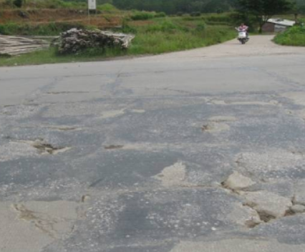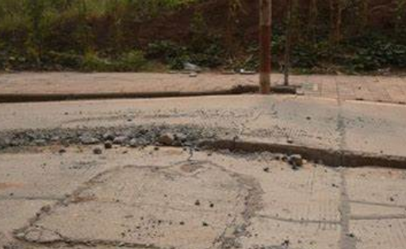

**图1 水泥混凝土路面断板与错台**

通过水泥混凝土无侧限抗压强度计算平均抗压强度为，标准差，变异系数等，分析水泥混凝土层质量离散性、结构完整性，以及局部路段的板厚和强度，从而判断检测路段全线整体承载能力。依据《水泥路面养护技术规范》（JTJ 073.1-2001），确定路面结构承载能力是否满足现有交通要求。

查阅路面使用年限、计算旧水泥路面修复成本以及分析路面病害机理，综合水泥混凝土路年结构完整性调查结果、整体承载力分析、养护经济性分析以及病害机理分析，完成水泥路面碎石化技术应用的必要条件的分析。

采用挖机挖掘或人工清除的方法开挖水泥混凝土面层，观察试验段内基层材料及破损状况，测试基层顶面回弹模量和路基含水量。进而计算基层结构完整性和土基强度，完成水泥路面碎石化技术应用的充分条件的分析（图2）。综合碎石化应用充分条件与必要条件，确定碎石化技术的适用性。

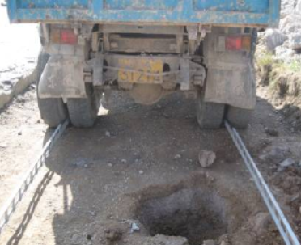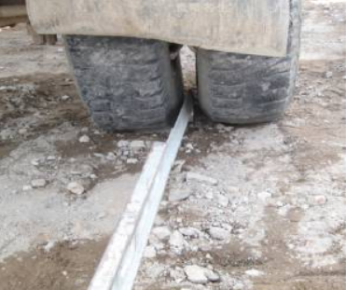

**图2 水泥混凝土路面基层弯沉测试**

（3）碎石化路面设计技术方案

基于以下四条原则确定碎石化路面设计方案：①尽量利用老路面、体现节约原则；②以适时修复损坏为主，与沿线生态环境、自然条件相适应；③符当地筑路材料供应状况；④满足远期道路升级改造的要求。

着重考虑到经济性、抗反射裂缝效果、施工便易性以及对环境影响的因素，确定路面结构层组合方式。基于破碎尺寸对有效防止反射裂缝，增强结构稳固性的决定性作用，通过计算原水泥路面共振频率，选择合理的水泥路面共振破碎设备（图3），调整共振碎石化施工设备参数。同时，由于旧水泥混凝土面板破碎后其承载能力决定了沥青加铺层的使用性能。因此，针对碎石化技术的这两大关键指标，以水泥板破碎尺寸和破碎后承载能力作为破碎层设计控制指标（图4，图5）。

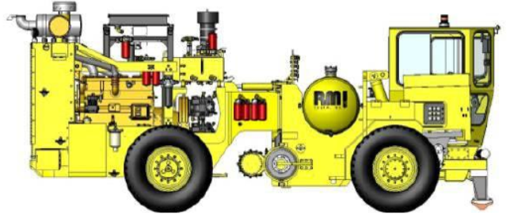

**图3 水泥路面共振破碎设备**

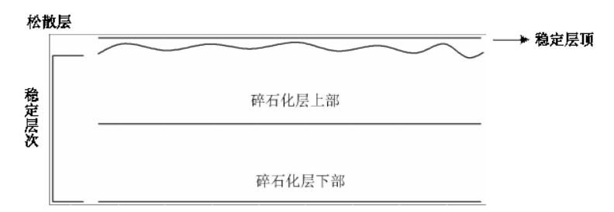

**图4 碎石化层示意图**

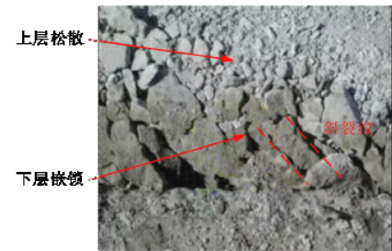

**图5 共振破碎后水泥混凝土路面不同深度粒径分布**

按有限元数值计算方法，对典型碎石化工况情况下的碎石化过程及碎石化后沥青加铺层受力进行分析（图6）。碎石化过程分析中模拟动态荷载作用下，板块内部的应力应变情况，进行板块碎石化后加铺沥青层底应力应变情况对比。并分析碎石化后结构层的破碎程度、碎石化层厚度、模量与加铺层沥青应力应变的影响，从而可得出合理的沥青加铺层厚度与碎石化基层模量范围。

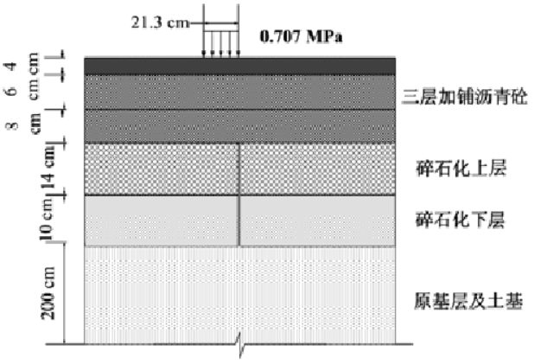

**图6 计算模型示意图**

（4） 旧水泥混凝土路面共振碎石化施工工艺

碎石化所采用的机械必须能提供充足的破碎能，以在整个路面深度范围内破碎水泥混凝土板块并切断所有板块间的联系（图7~图8）。同时，所采用的碾压应保证能彻底稳定碎石化后的水泥混凝土板块，从而为沥青面层铺筑提供一个平整的表面。因此，旧水泥混凝土路面共振碎石化施工工艺包括了碎石化层碾压工艺（破碎后的压实要求、压实顺序、压实方法）、碎石化后施工的准备工艺（碎石化层的清理、碎石化层的保护、交通车辆的控制、雨水的防治）等。

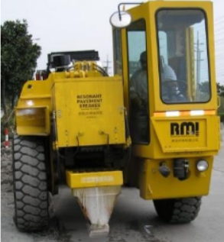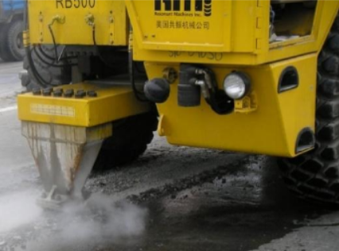

**图7 振动破碎工作中**

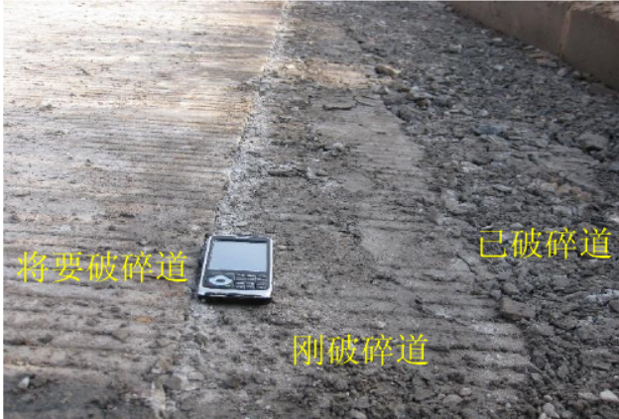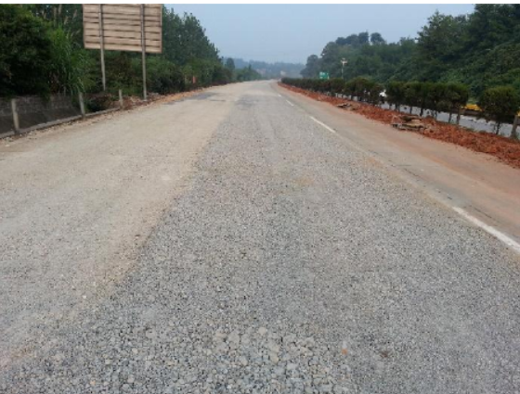

**图8 共振破碎及振成型路面**

（5）共振碎石化对管网和涵洞的影响

共振碎石化后，对路面下结构物的影响主要表现为由频率共振引发的强烈振动和应力波传播，可能导致结构的损坏或破坏。管网（如水管、燃气管道、排水管道等）由于其通常埋设在地下，可能会因共振碎石化引发的强烈振动而受到影响。共振振动可能会使管道发生局部过度变形，进而导致裂缝、破裂或接头松动。这在管道材料较为脆弱（如一些老化的塑料或铸铁管道）时尤其容易发生。对于埋设较浅的管道，强烈的振动可能导致其位移、沉降或发生坍塌，严重时需要重新铺设管道。

涵洞是常用于交通通道的地下结构，它们的稳定性对于道路的安全性至关重要。共振碎石化可能会对涵洞的墙体、地基、顶板等结构可能会在共振振动的作用下产生裂缝或破坏。尤其是在长期强烈的振动下，涵洞的承载能力可能会下降，影响其使用安全性。

道路沿线的建筑物（如商店、住宅、工业建筑等）在长期承受共振碎石化引发的振动后，也可能会受到损坏。建筑物的基础如果与振动源频率产生共振，可能会出现基础不均匀沉降，造成建筑物倾斜或出现裂缝。特别是对老旧建筑物或基础设计不充分的建筑，影响更为严重。共振振动可能导致建筑物墙体、窗框、地板等部分出现裂缝、变形或脱落。建筑物的轻型结构（如砖瓦、玻璃等）更易受到振动的影响。

共振碎石化对路面下的结构物及道路沿线建筑物的影响取决于振动的强度、频率与结构物固有频率的匹配情况。如果振动频率与结构物的共振频率接近或相同，则会引发强烈的共振效应，导致地下管网、涵洞以及沿线建筑物的损害。尤其是在高频率和强度的共振作用下，这些结构物可能会遭受严重破坏。因此，在设计道路和地下结构物时，合理的抗振设计和施工是非常重要的，避免出现过度共振现象，以确保道路及周边设施的安全性和耐久性。

为了有效缓解共振碎石化对路面下管网、涵洞以及道路沿线建筑物的影响，我们可以通过合理设计隔振沟、应力释放槽等结构来解决这一问题。

首先，隔振沟是一种有效的减振措施，能够减少由共振碎石化引发的振动对周围地下结构的传播。隔振沟能够隔绝振动传播，从而减少对附属设施的影响。

其次，应力释放槽是另一种有效的解决方案，应力释放槽设计的目的是通过创建一条应力释放通道，防止振动造成的应力集中。应力释放槽通过提供振动和应力扩散的路径，能够有效分散由共振碎石化产生的过大应力，减少其对附属设施的破坏。

（6）质量管理与检查验收

以碎石化层不同深度处集料筛分结果，碎石化基层平整度、抗压强度、抗压回弹模量以及各项指标的均匀性为主要参数，确定共振碎石化质量验收标准。通过修筑试验路段为大面积施工提供经验和施工参数，可在整个碎石化工程路段内采取。依托省道303线汝箕沟口至白芨沟段公路，通过对原水泥混凝土路面破损情况、交通荷载特点以及环境条件的调研，确定试验路结构设计方案。基于碎石化基层设计强度，确定设备工艺参数、碎石化前准备工作、软弱基层或底基层修复等施工过程质量控制方法等（图9~图11）。

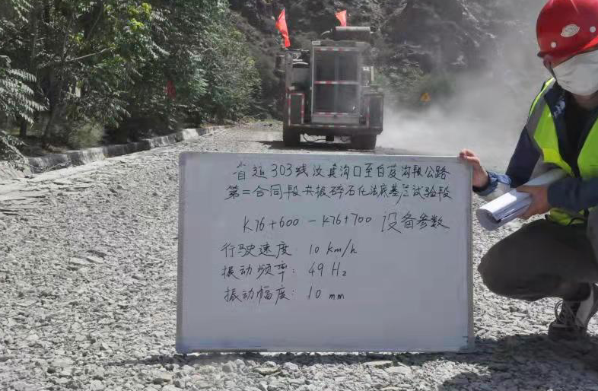

**图9 省道303线汝箕沟口至白芨沟段共振碎石化试验路**

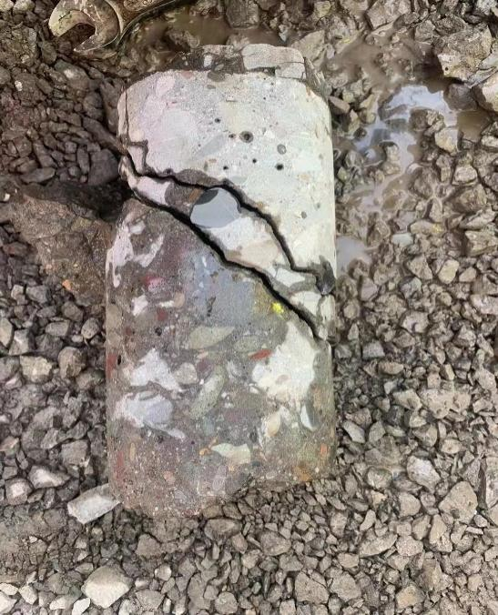 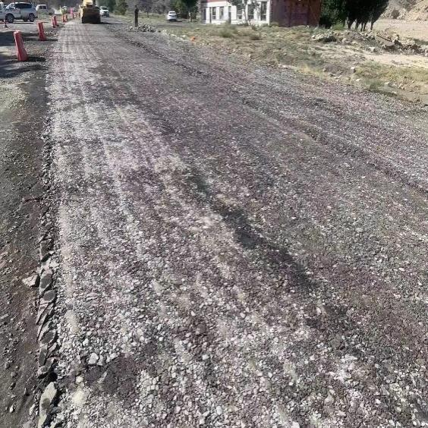

**图10 原水泥路面钻芯观测 图11 试验路破碎后表面形态**

跟踪观测与检测“白加黑”试验段路面车辙、拥包、路面沉陷以及反射裂缝产生情况，对旧水泥混凝土路面共振碎石化加铺沥青层的路用性能进行评价。

六、重大意见分歧的处理依据和结果

《水泥混凝土路面共振碎石化应用技术规范》在起草过程中暂未出现重大分歧。

七、实施标准的措施及建议

（1）加强标准在水泥路面共振碎石化施工实施的应用，推进标准实施

建议各级主管部门、相关监督管理部门及从事水泥路面共振碎石化施工相关业务的企业，积极采用本标准进行评估。

（2）加大标准宣贯力度，扩大宣贯范围

在本标准实施后，组织标准宣贯培训班，对相关各方单位的人员进行本标准的宣贯培训。标准的宣贯工作不仅包括标准文本本身，还应包括标准的编制说明，使得标准使用者不仅了解标准文本中规定的内容，还了解本标准编制说明中对于标准制定背景、制定依据等内容，以利于标准的贯彻执行。

（3）做好信息反馈和适用性评价，提高标准实施效果

标准宣贯实施过程中，要注重将标准的宣贯工作落实到实际中。在本标准宣贯后，要时刻跟踪本标准水泥路面共振碎石化改造路面评估情况，记录标准在实际应用中的具体效果，对于实用性不强、适用性差的条款要及时反馈到相关行业管理部门，以便采取相应的措施。

八、知识产权说明

无。

九、其他应说明的事项

本规范为首次起草的宁夏回族自治区地方规范，未采用国际标准。